LINDNER LIFE NATURE
NACHHALTIGE GANZGLASWAND MIT PROFILEN
AUS EICHE ODER BAMBUS
Bilder:
Life_nature_img_de_nb_arn_03_eiche.jpg
Life_nature_img_de_nb_arn_05_eiche.jpg
Life_nature_img_de_nb_arn_20_bambus.jpeg
Life_nature_img_de_nb_arn_22_bambus.jpeg
Bildverweise:
© www.Lindner-Group.com

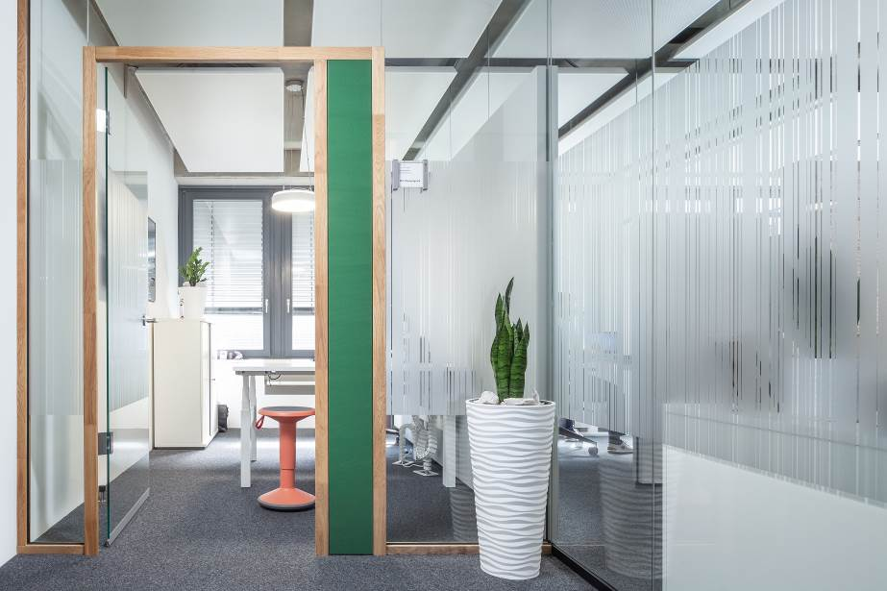

Das Trennwandsystem Lindner Life Nature aus dem umfassenden Produktportfolio von Lindner verbindet den filigranen Charakter einer Ganzglaswand mit minimalistisch gehaltenen, natürlichen Boden- und Deckenprofilen aus Holz – in den Varianten Eiche und Bambus. Die Eiche stammt aus europäischen Wäldern und überzeugt als nachhaltiges Baumaterial. Der schnell nachwachsende Bambus nimmt besonders viel CO₂ aus der Luft auf und punktet so ebenfalls in Sachen Ökobilanz.
Lindner Life Nature eröffnet durch die Symbiose aus Glas und Holz völlig neue Gestaltungsmöglichkeiten: Das klare Design des Trennwandsystems vereint die Vorteile einer Ganzglaswand mit einem Holzprofil als Anschluss an Decke und Boden. So entsteht ein offenes und transparentes Raumgefühl, ergänzt durch warme Naturmaterialien. Lindner Life Nature ist dank des zurückhaltenden Designs problemlos mit allen Materialien und Texturen kombinierbar. Dadurch eignet es sich zur Raumabtrennung sowohl in klassisch gehaltenen Innenräumen als auch als Trennwand für moderne Raumkonzepte.
Neben der ästhetischen Komponente überzeugt Lindner Life Nature zudem hinsichtlich Funktion und Nachhaltigkeit: Das System ist nahezu vollständig recycelbar, während seine Montagefreundlichkeit sowie die Möglichkeit zum kompletten Rückbau maximale Flexibilität in der Raumgestaltung zulassen.
Neben zertifizierten Standardsystemen realisiert die Lindner Group jederzeit projektbezogene, innovative Lösungen nach kundenspezifischen Anforderungen und gestalterischen Vorgaben.

Mehr Informationen zu Lindner
finden Sie unter:
www.Lindner-Group.com

XING:
www.xing.com/companies/lindnergroup

LinkedIn:
www.linkedin.com/company/lindner-group

twitter:
www.twitter.com/Lindner_Group

Pinterest:
www.pinterest.de/lindnergroup

Instagram:
www.instagram.com/lindner_group
Kontakt für
Presse- und Leseranfragen:

Lindner Group
Vertriebsstrategie und Marketing

Christina Rieger
Bahnhofstraße 29
94424 Arnstorf

Telefon: +49 8723 20-3148
Christina.Rieger@Lindner-Group.com
Die Lindner Group ist Europas führender Spezialist in den Bereichen Innenausbau, Fassaden und Isoliertechnik. Das Familienunternehmen verfügt über mehr als 50 Jahre Erfahrung im „Bauen mit neuen Lösungen“, der Entwicklung und Ausführung von individuellen und fortschrittlichen Projektlösungen, die Mehr.Wert bieten. Mit weltweit gut 7.500 Mitarbeitern betreibt Lindner vom bayerischen Arnstorf aus Produktionsstätten und Tochtergesellschaften in mehr als 20 Ländern.

